**Abigail Valencia Mendoza**

Segunda Regidora

**Sesiones Ordinarias y Extraordinarias**

* Sesión Extraordinaria Sabado 06 de Enero de 2024
* Sesión Ordinaria Martes 09 de Enero de 2024
* Sesión Ordinaria Martes 23 de Enero de 2024
* Sesión Ordinaria Martes 06 de Febrero de 2024
* Sesión Extraordinaria Viernes 09 de Febrero de 2024
* Sesión Ordinaria Martes 20 de Febrero de 2024
* Sesión Extraordinaria Jueves 14 de Marzo de 2024
* Sesión Ordinaria Martes 19 de Marzo de 2024
* Sesión Extraordinaria Jueves 28 de Marzo de 2024
* Sesión Extraordinaria Domingo 31 de Marzo de 2024

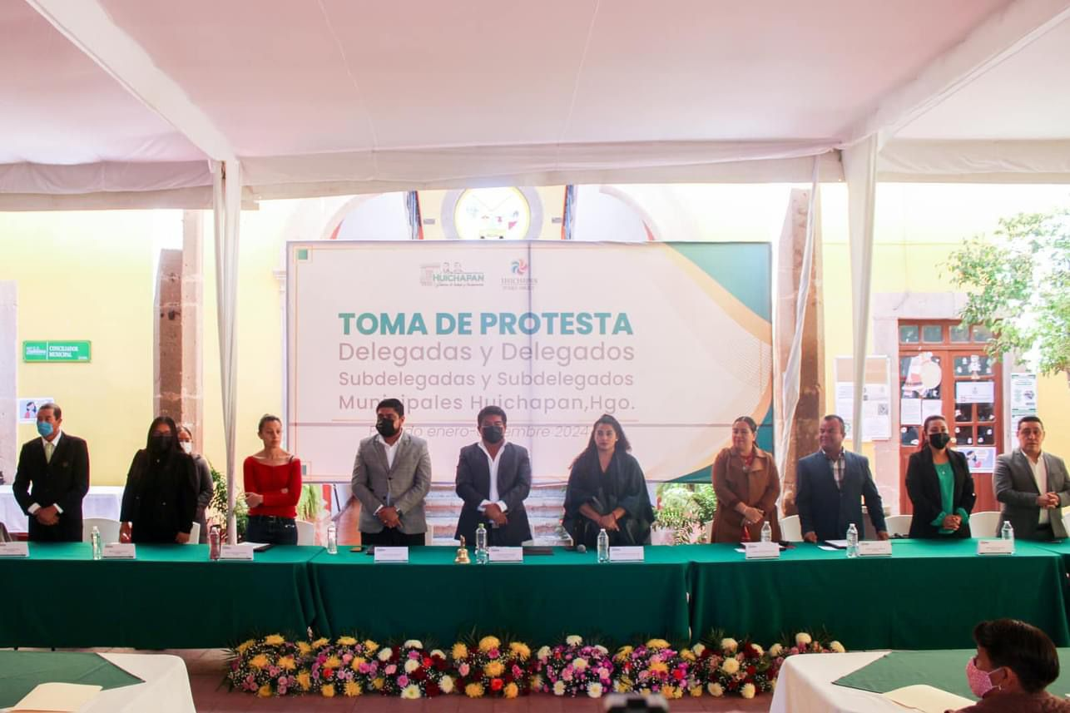

**ACTIVIDADES REALIZADAS**

* 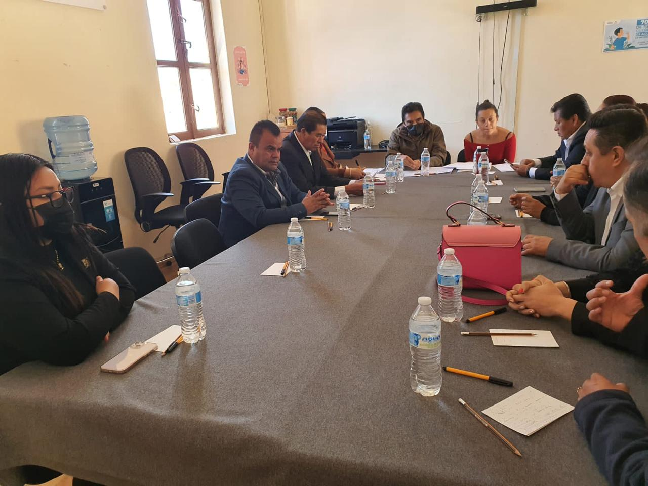06 de Enero de 2024: Mesa de trabajo de la comisión de Hacienda Municipal para verificar la situación financiera de algunas obras que se aprobaron.
* 22 de Enero de 2024: Mesa de trabajo con la comisión de Hacienda Municipal para tratar asuntos relacionados con la definición de los Apoyos Sociales.

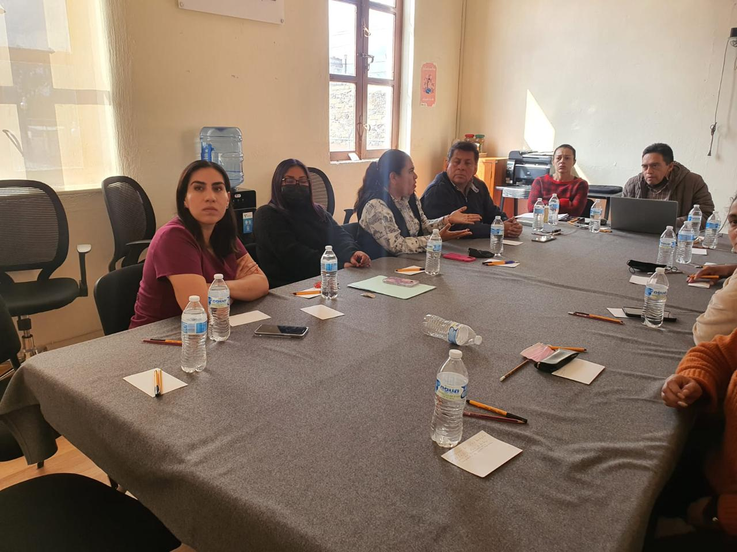

* 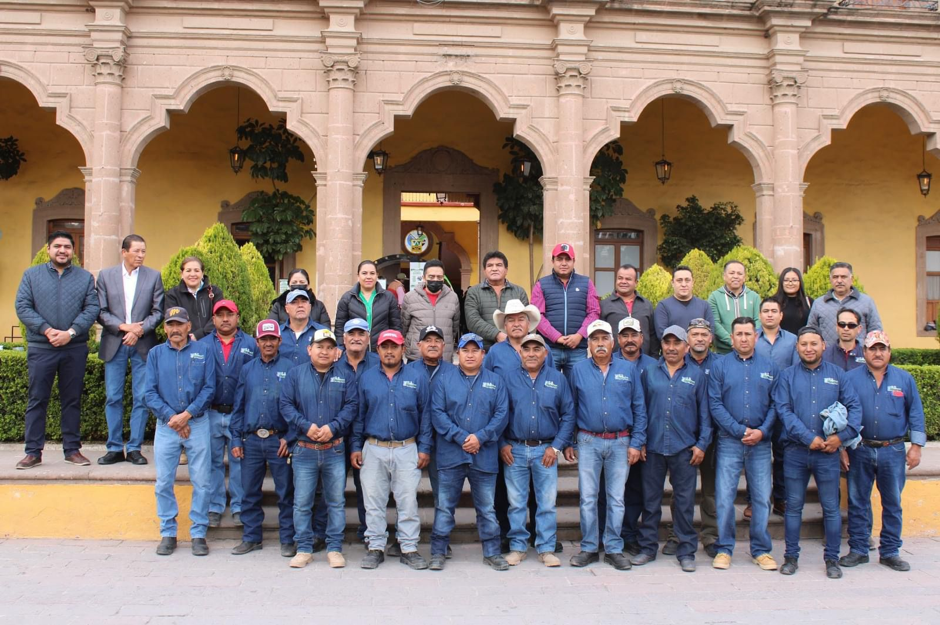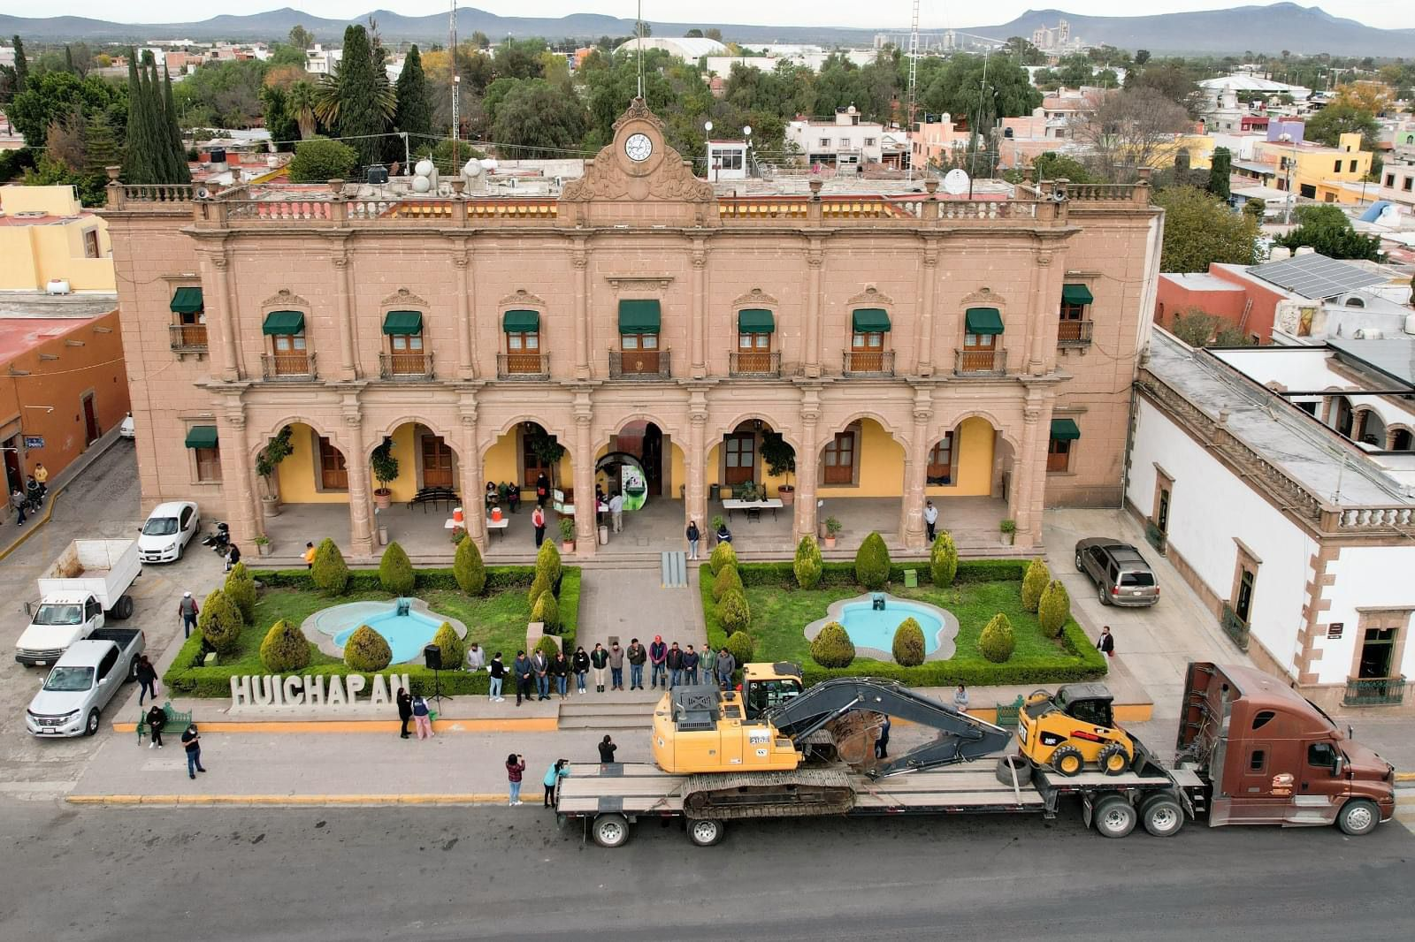13 de Enero de 2024: En compañía de integrantes del H Ayuntamiento, Funcionarios de la Administración Publica Municipal y trabajadores del área de Parque Vehicular y Maquinaria, se realizo la entrega de una excavadora 210 GLD John Deere y un minicargador Caterpillar 246.
* 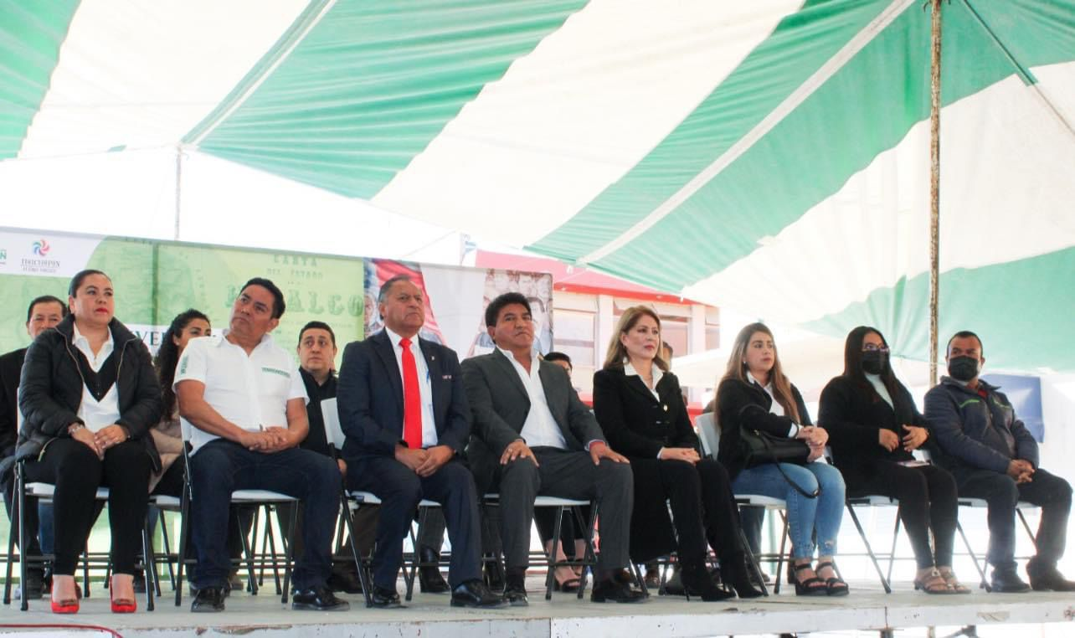16 de Enero: Asistí a la conmemoración del 155º Aniversario de la Creación del Estado de Hidalgo, además se realizaron presentaciones artísticas de cuadros de huapangos.
* 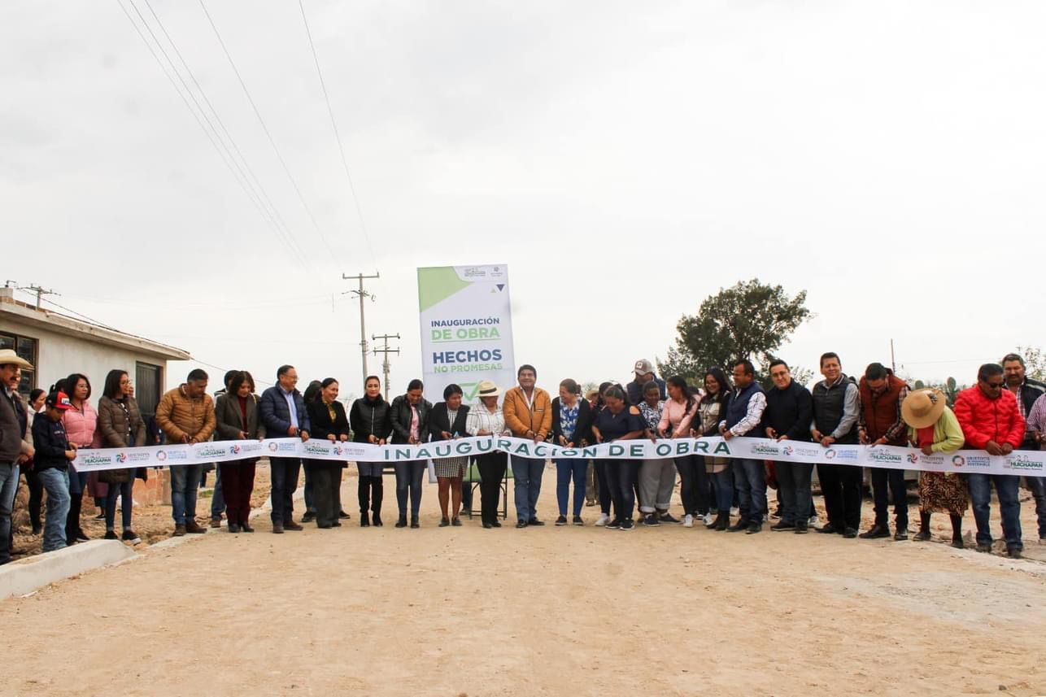22 de Enero de 2024: Asistí a la inauguración de obra en la comunidad de Bondojito trabajo realizado con la coparticipación entre integrantes del Comité de Obra, vecinos y el Gobierno a través de la Secretaria de Obras Publicas y Desarrollo Urbano.
* 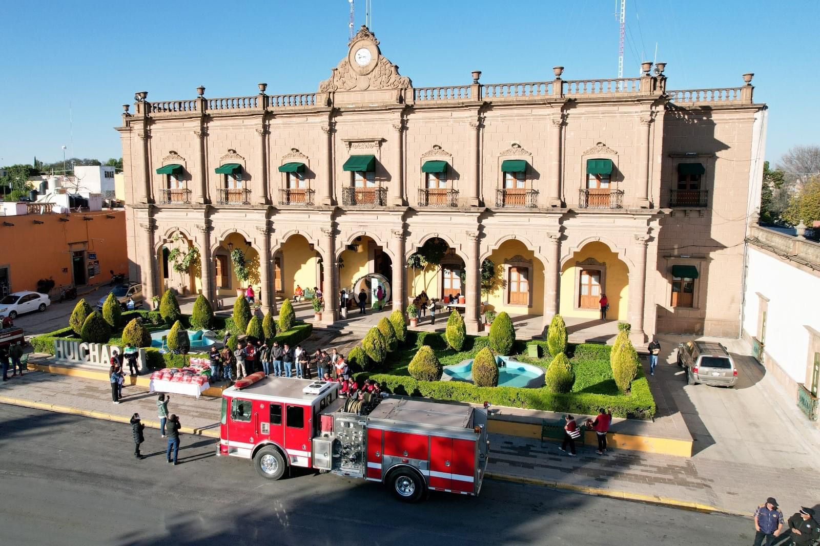23 de Enero de 2024: Asistí en compañía de el Presidente Municipal de Huichapan Tello Moreno, asi como Integrantes del Ayuntamiento, a la entrega de un camión de bomberos equipado, y la entrega de uniformes a personal de la Coordinación de Protección Civil, Bomberos y Gestión Integral de Riesgos, esto para que los elementos de esta corporación de auxilio y rescate cuenten con lo necesario para brindar atención en tiempo y forma a la ciudadanía en diversas situaciones de emergencia.

* 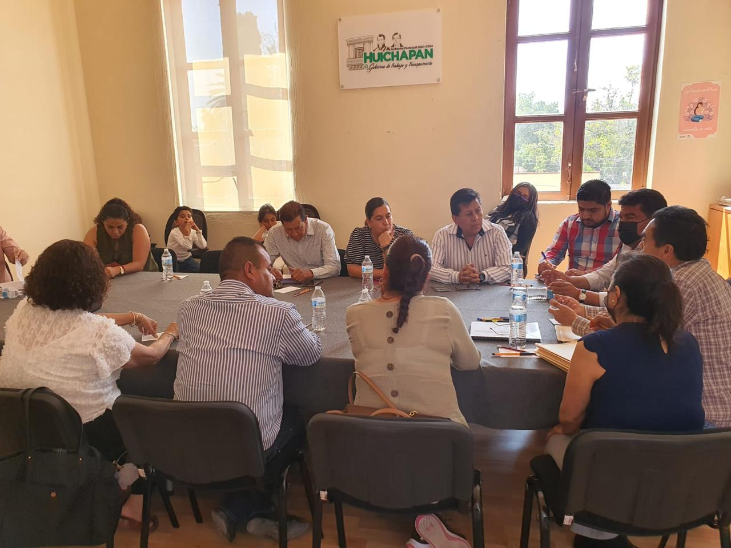14 de Marzo de 2024: Mesa de trabajo de la comisión de Hacienda Municipal en la sala de juntas para tratar asuntos con el tema de apoyos sociales.
* 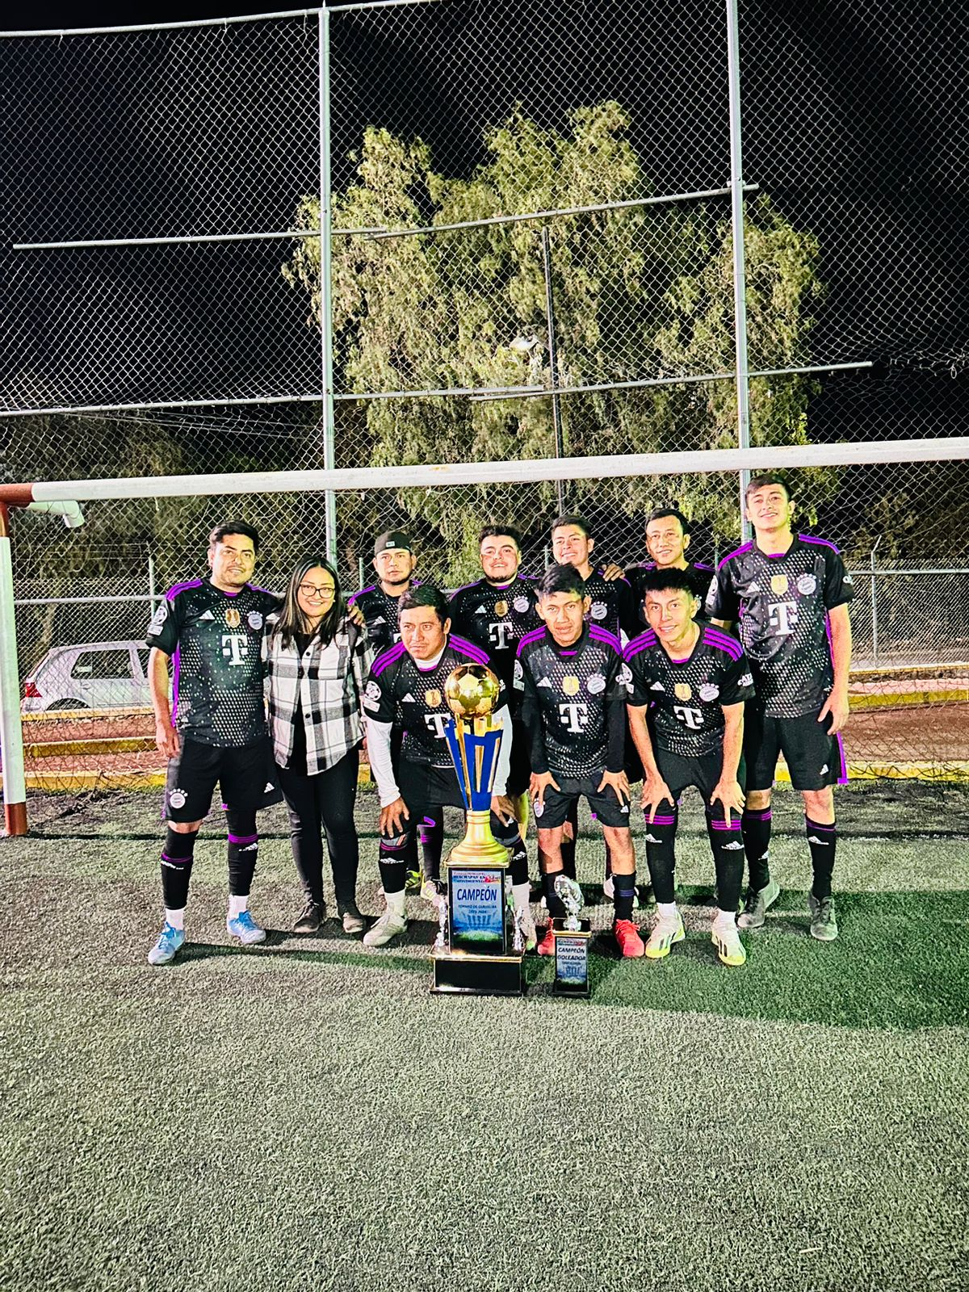23 de Marzo de 2024: Asistí a la final y premiación del torneo Fut 7 “Huichapan en Movimiento” que se llevo a cabo en la Unidad Deportiva de Huichapan. Con estas acciones, ayudamos a promover la educación, la cultura, la recreación y el deporte como el mejor camino para motivar a los jóvenes a ser personas competitivas y respetuosas.